Война оставила большой след в истории каждой семьи. Военные истории передаются от старших, прошедших это страшное испытание поколений, к младшим, живущим в мирное время.
И я, и моя младшая сестра знаем много о войне из рассказов бабушки. Поэтому война для меня не просто определенный период в истории нашей страны, а, прежде всего, горькие воспоминания и слезы на морщинистых, но, несмотря на это, по-прежнему любимых щеках моей бабушки Ивановой Екатерины Алексеевны.
Бабушка – это тот человек, который прекрасно понимает, что такое война. Ведь она в совсем юном возрасте ощутила её горькой вкус. Она в 30 лет поняла, что такое голод, тяжелый труд, горечь расставания. В годы войны ей приходилось выполнять мужскую работу, так все мужчины ушли на фронт. А ведь это поистине нелегкая, мужская работа! Но, что есть тяжкий труд по сравнению со жгучей болью, острым страхом в юном, девичьем сердце. Хотя бабушка и признается, что их доля была действительно несладкой, так как они работали и день и ночь не покладая рук. Но в их сердцах, кроме боли и страха, всегда теплился слабый, еще неокрепший огонек, помогавший им преодолевать все жизненные тяготы. Надежда поддерживала их даже в самые трудные минуты. И в дождь и в снег они работали, трудились. Ни холодный, бездушный мороз, ни обессиливающая, мучительная жара не могли сломить их сильный дух.
Благодаря бабушке я знаю о моих дедушках, о том, что моя семья сопричастна к Великой Победе.
Война коснулась моих родителей, а значит и меня, четверо моих дедов воевали.
Мой прадед Иванов Трифон воевал в гражданскую войну 1914года, был ранен, комисован, пришел с войны больной, умер от туберкулеза. Моя прабабушка так больше не вышла замуж, осталась в 25 лет вдовой, с четырмя детьми на руках. Я мало заню о нем, но по рассказам прабабушки, он был красивым, смелым, честным, наверное поэтому она больше не смогла выйти замуж, потому что любила только его.
Иванов Степан Трифоновивич 1915 года рождения, во время войны имел звание сержант. Ушел на фронт в 1941 году .Погиб в бою 12 апреля 1942 года. Место захоронения Ленинградская область Виницкий район высота 145,5. Записан в книги памяти Журавлевского сельского округа
.
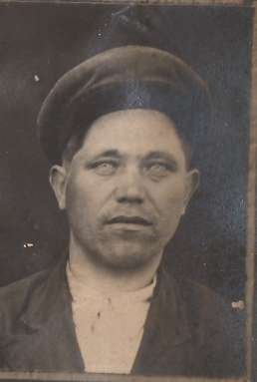 Иванов Алексей Трифонович 1908 года рождения. Ушел на фронт в 1941 году. Во время Великой Отечественной войны служил в Иране защищал Юго-западные границы. В 1945 вернулся домой. Имеет награды медаль за отвагу
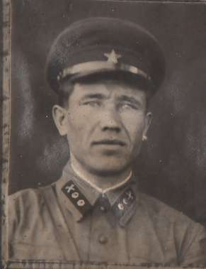 Иванов Яков Трифонович 1910 года рождения. Ушел на фронт в 1941 году. Прошел всю Великую Отечественную войну. В 1945 вернулся с победой , но продолжал служить в рядах Красной Армии. Имеет награды медаль за отвагу, 2 ордена Красного Знамени.
К сожалению фотографий Иванова Степана Трифоновича у нас не сохранилось.
Я помню, как мой дед Иванов Алексей Трифонович очень мало рассказывал о том как служил в Иране, но он говорил, его миссия была не мало важная, так он охранял юго-западные границы во время войны 1941-1945г.
Я очень наша семья очень гордится тем, что мы сопричастны к Победе над фашизмом.
Поэтому мы хотим оставить в память нашим потомкам, чтобы они помнили и ценили, какой ценой досталась Победа, какой ценой досталась наше мирное время. Чтобы наше поколение и поколение наших потомков гордились и чтили память наших дедов и прадедов во имя жизни на Земле.
Мы будем очень признательны, если фото наших дедушек пройдут в парадном марше ко дню 70-летия Великой Победы!
Спасибо организаторам этой акции! Спасибо за возможность, вновь нашим дедушкам побывать в строю победителей на Красной площади Великой страны победившей фашизм.
С глубокой признательностью семьи Верховских, Ивановых, Сафаровых- внуки и правнуки Ивановых.

